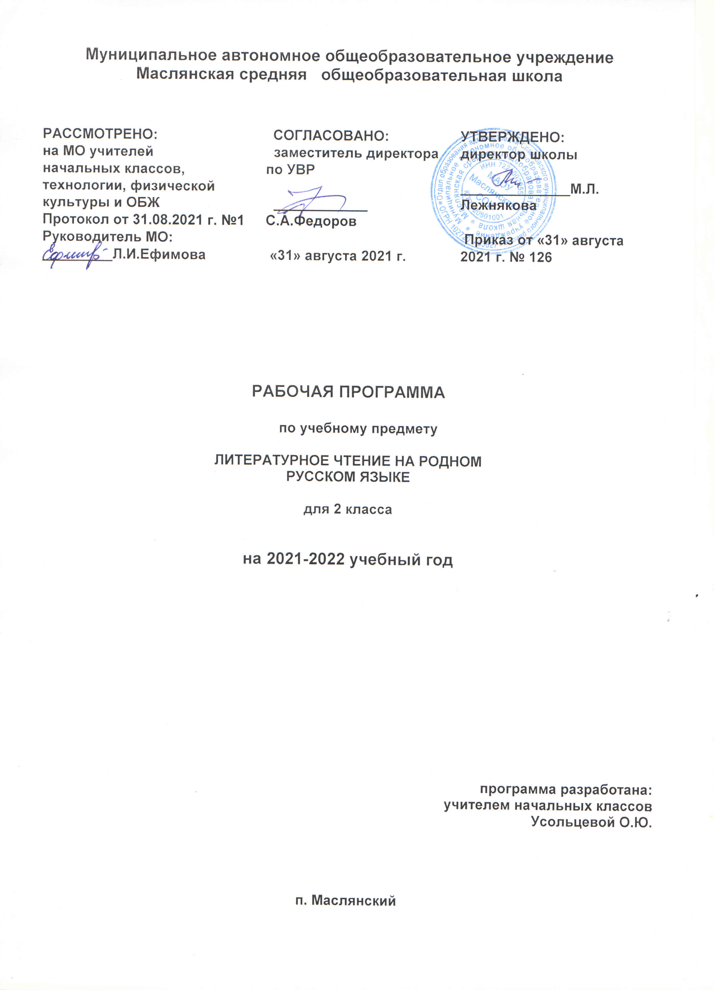 Литературное чтение на родном языке
Раздел I. Планируемые результаты освоения учебного предмета
Программа позволяет добиваться следующих результатов освоения образовательной программы начального общего образования:
Личностные результаты
- уважительно относиться к традициям своей семьи, к тому месту, где родился (своей малой родине);
- отзываться положительно о своей Родине, о людях, её населяющих;
- осознавать свою принадлежность к определённому народу (этносу); с уважением относиться к людям другой национальности;
- проявлять интерес к чтению произведений устного народного творчества своегонарода и народов других стран.

на основе художественных произведений определять основные ценности взаимоотношений в семье (любовь и уважение, сочувствие, взаимопомощь, взаимовыручка);
- с гордостью относиться к произведениям русских писателей -классиков, известных во всем мире;
- осознавать свою принадлежность к определённому народу (этносу); с пониманием относиться к людям другой национальности; с интересом читать произведения других народов.

Метапредметные результаты:
Регулятивные УУД:
- планировать, контролировать и оценивать учебные действия в соответствии с поставленной задачей и условиями ее реализации;
- определять наиболее эффективные способы достижения результата;
- владеть способами решения проблем творческого и поискового характера.
- формировать умение самостоятельно работать с некоторыми заданиями учебника, осознавать недостаток информации, использовать школьные толковые словари.

Познавательные УУД
Обучающийся научится:
- использовать различные способы поиска (в справочных источниках и открытом учебном информационном пространстве сети Интернет), сбора, обработки, анализа, организации, передачи и интерпретации информации в овладении логическими действиями сравнения, анализа, синтеза, обобщения, классификации по родовидовым признакам, установления аналогий и причинно-следственных связей, построения рассуждений, отнесения к известным понятиям;
- осознанно строить речевое высказывание в соответствии с задачами и составлять тексты в устной и письменной формах;
- сравнивать произведения и их героев, классифицировать произведения по заданным критериям;
- устанавливать причинно-следственные связи между поступками героев произведений; находить аналогии в повседневной жизни;
- освоение способов решения проблем творческого и поискового характера.
Обучающийся получит возможность научиться:
- выделять существенную информацию из текстов разных видов;
- уметь работать в материальной и информационной среде начального общего образования (в том числе с учебными моделями) в соответствии с содержанием конкретного учебного предмета.
Коммуникативные УУД:
Обучающийся научится:
- слушать собеседника и вести диалог, признавать возможность существования различных точек зрения и права каждого иметь свою, излагать свое мнение и аргументировать свою точку зрения и оценку событий.
Обучающийся получит возможность научиться:
- умению договариваться о распределении ролей в совместной деятельности, осуществлять взаимный контроль в совместной деятельности, готовности конструктивно разрешать конфликты посредством учёта интересов сторон и сотрудничества.
Предметные результаты
К концу второго года изучения учебного предмета «Литературное чтение на родном (русском) языке» обучающийся научится:
- ориентироваться в нравственном содержании прочитанного, соотносить поступки героев с нравственными нормами;
- владеть элементарными представлениями о национальном своеобразии метафор, олицетворений, эпитетов и видеть в тексте данные средства художественной выразительности;
- совершенствовать в процессе чтения произведений русской литературы читательские умения: читать вслух и про себя, владеть элементарными приемами интерпретации художественных и учебных текстов;
- применять опыт чтения произведений русской литературы для речевого самосовершенствования: участвовать в обсуждении прослушанного/прочитанного текста, доказывать и подтверждать собственное мнение ссылками на текст;
- обогащать собственный круг чтения.
Обучающийся получит возможность научиться:
- соотносить впечатления от прочитанных (прослушанных) произведений с впечатлениями от других видов искусства;
- пересказывать литературное произведение от имени одного из действующих лиц.

Раздел II. Содержание учебного предмета
Виды речевой и читательской деятельности

Аудирование (слушание)
Восприятие на слух и понимание художественных произведений, отражающих национально-культурные ценности, богатство русской речи; умения отвечать на вопросы по воспринятому на слух тексту и задавать вопросы по содержанию воспринятого на слух текста.

Чтение
Чтение вслух. Постепенный переход от слогового к плавному осмысленному правильному чтению целыми словами вслух (скорость чтения в соответствии с индивидуальным темпом чтения, позволяющим осознать текст). Соблюдение орфоэпических норм чтения. Передача с помощью интонирования смысловых особенностей разных по виду и типу текстов.
Чтение про себя. Осознание при чтении про себя смысла доступных по объему и жанру произведений. Понимание особенностей разных видов чтения.
Чтение произведений устного народного творчества: русский фольклорный текст как источник познания ценностей и традиций народа.
Чтение текстов художественных произведений, отражающих нравственно-этические ценности и идеалы, значимые для национального сознания и сохраняющиеся в культурном пространстве на протяжении многих эпох: любовь к Родине, вера, справедливость, совесть, сострадание и др. Черты русского национального характера: доброта, бескорыстие, трудолюбие, честность, смелость и др. Русские национальные традиции: единение, взаимопомощь, открытость, гостеприимство и др. Семейные ценности: лад, любовь, взаимопонимание, забота, терпение, почитание родителей. Отражение в русской литературе культуры православной семьи. Мир русского детства: взросление, особенность отношений с окружающим миром, взрослыми и сверстниками; осознание себя как носителя и продолжателя русских традиций. Эмоционально-нравственная оценка поступков героев.
Понимание особенностей русской литературы: раскрытие внутреннего мира героя, его переживаний; обращение к нравственным проблемам. Поэтические представления русского народа о мире природы (солнце, поле, лесе, реке, тумане, ветре, морозе, грозе и др.), отражение этих представлений в фольклоре и их развитие в русской поэзии и прозе. Сопоставление состояния окружающего мира с чувствами и настроением человека.
Чтение информационных текстов: историко-культурный комментарий к произведениям, отдельные факты биографии авторов изучаемых текстов.

Говорение (культура речевого общения)
Диалогическая и монологическая речь. Участие в коллективном обсуждении прочитанных текстов, доказательство собственной точки зрения с опорой на текст; высказывания, отражающие специфику русской художественной литературы. Пополнение словарного запаса. Воспроизведение услышанного или прочитанного текста с опорой на ключевые слова, иллюстрации к тексту (подробный, краткий, выборочный пересказ текста).
Соблюдение в учебных ситуациях этикетных форм и устойчивых формул‚ принципов этикетного общения, лежащих в основе национального речевого этикета.
Декламирование (чтение наизусть) стихотворных произведений по выбору учащихся.

Письмо (культура письменной речи)
Создание небольших по объему письменных высказываний по проблемам, поставленным в изучаемых произведениях.

Библиографическая культура
Выбор книг по обсуждаемой проблематике, в том числе с опорой на список произведений для внеклассного чтения, рекомендованных в учебнике. Использование соответствующих возрасту словарей и энциклопедий, содержащих сведения о русской культуре.

Круг чтения
Произведения русского устного народного творчества; произведения классиков русской литературы XIX–ХХ вв. и современной отечественной литературы, отражающие национально-культурные ценности и традиции русского народа, особенности его мировосприятия. Основные темы детского чтения: художественные произведения о детстве, о становлении характера, о Родине, о выдающихся представителях русского народа (первооткрывателях, писателях, поэтах, художниках, полководцах), о праздниках, значимых для русской культуры, о детских фантазиях и мечтах.

Литературоведческая пропедевтика (практическое освоение)
Жанровое разнообразие изучаемых произведений: малые и большие фольклорные формы; литературная сказка; рассказ, притча, стихотворение. Прозаическая и поэтическая речь; художественный вымысел; сюжет; тема; герой произведения; портрет; пейзаж; ритм; рифма. Национальное своеобразие сравнений и метафор; их значение в художественной речи.

Творческая деятельность обучающихся (на основе изученных литературных произведений)
Интерпретация литературного произведения в творческой деятельности учащихся: чтение по ролям, инсценирование; создание собственного устного и письменного текста на основе художественного произведения с учетом коммуникативной задачи (для разных адресатов); с опорой на серию иллюстраций к произведению, на репродукции картин русских художников.

Раздел III. Тематическое планирование с учетом рабочей программы воспитания с указанием количества часов, отведенных на изучение темы.

Реализация рабочей программы воспитания в урочной деятельности направлена на формирование понимания важнейших социокультурных и духовно-нравственных ценностей. Механизм реализации рабочей программы воспитания:
- установление доверительных отношений между педагогическим работником и его обучающимися, способствующих позитивному восприятию обучающимися требований и просьб педагогического работника, привлечению их внимания к обсуждаемой на уроке информации, активизации их познавательной деятельности;
- привлечение внимания обучающихся к ценностному аспекту изучаемых на уроках явлений, организация их работы с получаемой на уроке социально значимой информацией – инициирование ее обсуждения, высказывания обучающимися своего мнения по ее поводу, выработки своего к ней отношения;
- применение на уроке интерактивных форм работы с обучающимися: интеллектуальных игр, стимулирующих познавательную мотивацию обучающихся; проведение предметных олимпиад, турниров, викторин, квестов, игр-экспериментов, дискуссии и др. - демонстрация примеров гражданского поведения, проявления добросердечности через подбор текстов для чтения, задач для решения, проблемных ситуаций для обсуждения, анализ поступков людей и др.
- применение на уроках групповой работы или работы в парах, которые учат обучающихся командной работе и взаимодействию с другими обучающимися; включение в урок игровых процедур, которые помогают поддержать мотивацию обучающихся к получению 20 знаний, налаживанию позитивных межличностных отношений в классе, помогают установлению доброжелательной атмосферы во время урока. - посещение экскурсий, музейные уроки, библиотечные уроки и др.
- приобщение обучающихся к российским традиционным духовным ценностям, включая культурные ценности своей этнической группы, правилам и нормам поведения в российском обществе.

- побуждение обучающихся соблюдать на уроке общепринятые нормы поведения, правила общения, принципы учебной дисциплины, самоорганизации

№ урока | Тема урока, раздела
 | Количество часов
Раздел 1. Мир детства (9 часа)
Я и книги (3 ч)
 | 1 | Е.Н. Егорова. «Нянины сказки». Игра познавательная «Не торопись отвечать, торопись слушать».
 | 1 | Т.А. Луговская. « Как знаю, как помню, как умею».
 | 1 | Л.К. Чуковская. Памяти детства. Мой отец Корней Чуковский.
 |  | Я взрослею (3 ч)
 | 1 | Пословицы. Л.И. Кузьмин. «Дом с колокольчиком». В.В. Бианки. «Сова». Игра - беседа «Как аукнется, так и откликнется»
 | 1 | Воля и труд дивные всходы дают.  Б.В. Шергин. «Плотник думает топором». Е.А. Пермяк. «Маркел-Самодел и его дети».
 | 1 | Кто идёт вперёд, того страх не берёт  В.В. Голявкин. «Этот мальчик». С.П. Алексеев. «Медаль».  Пословицы.
 |  | Семья крепка ладом (2 ч)
 | 1 | Л.Н. Толстой. «Отец и сыновья». М.В. Дружинина. «Очень полезный подарок».
 | 1 | С.Г. Георгиев. «Стрекот кузнечика». В.В. Голявкин. «Мой добрый папа».  Пословицы.
 |  | Я фантазирую и мечтаю (1 ч)
 | 1 | Мечты, зовущие ввысь.  Н.К. Абрамцева. «Заветное желание». Н.К. Абрамцева. «Заветное желание». Е.В. Григорьева. «Мечта». Л.Н. Толстой. Воспоминания.
Раздел 2. Россия – Родина моя (8 часов)
Люди земли русской (2 ч)
 | 1 | В.А. Бахревский «Рябово». М.А. Булатов, В.И. Порудоминский «Собирал человек слова».
 | 1 | М.Л. Яковлев. Сергий Радонежский приходит на помощь. И. К. Языкова. Преподобный Сергий Радонежский
 |  | Народные праздники, связанные с временами года (2 ч)
 |  | И.С. Шмелёв «Масленица». Песни-веснянки. Л.Ф. Воронкова. «Праздник весны». В.А. Жуковский. «Жаворонок». Интеллектуальная игра «Хорош праздник после трудов праведных».
 | 1 | А.С. Пушкин. «Птичка». А.А. Коринфский. «Август-собериха».  А.А. Коринфский. «Спожинки».
 | (4 ч) | О родной природе
 | 1 | Уж ты нива, моя нивушка. Загадка.  И.С. Никитин. « В чистом поле тень шагает».
 | 1 | Минутная краса полей.  Л.Ф. Воронкова. «Подснежники». Ю.И. Коваль. «Фарфоровые колокольчики». М.С. Пляцковский «Колокольчик».
 | 1 | Поляны муравы одели. В.А. Солоухин. «Трава». Е.А. Благинина. «Журавушка».
 | 1 | Итоговая контрольная работа за год

Приложение

Календарно-тематическое планирование

№ урока | Тема урока, раздела
 | Дата проведения
Раздел 1. Мир детства (9 часа)
Я и книги (3 ч)
1 |  | Не торопись отвечать, торопись слушать.  Е.Н. Егорова. «Нянины сказки».
2 |  | Т.А. Луговская. « Как знаю, как помню, как умею».
3 |  | Л.К. Чуковская. Памяти детства. Мой отец Корней Чуковский. Урок – викторина.
Я взрослею (3 ч)
4 |  | Как аукнется, так и откликнется  Пословицы. Л.И. Кузьмин. «Дом с колокольчиком». В.В. Бианки. «Сова».
5 |  | Воля и труд дивные всходы дают.  Б.В. Шергин. «Плотник думает топором». Е.А. Пермяк. «Маркел-Самодел и его дети».
6 |  | Кто идёт вперёд, того страх не берёт  В.В. Голявкин. «Этот мальчик». С.П. Алексеев. «Медаль».  Пословицы. Беседа – диалог.
 |  | Семья крепка ладом (2 ч)
7 |  | Л.Н. Толстой. «Отец и сыновья». М.В. Дружинина. «Очень полезный подарок».
8 |  | С.Г. Георгиев. «Стрекот кузнечика». В.В. Голявкин. «Мой добрый папа».  Пословицы.
Я фантазирую и мечтаю (1 ч)
9 |  | Мечты, зовущие ввысь.  Н.К. Абрамцева. «Заветное желание». Н.К. Абрамцева. «Заветное желание». Е.В. Григорьева. «Мечта». Л.Н. Толстой. Воспоминания.
Раздел 2. Россия – Родина моя (8 часов)
Люди земли русской (2 ч)
10 |  | В.А. Бахревский «Рябово». М.А. Булатов, В.И. Порудоминский «Собирал человек слова».
11 |  | М.Л. Яковлев. Сергий Радонежский приходит на помощь. И. К. Языкова. Преподобный Сергий Радонежский
Народные праздники, связанные с временами года (2 ч)
12 |  | Хорош праздник после трудов праведных. И.С. Шмелёв «Масленица». Песни-веснянки. Л.Ф. Воронкова. «Праздник весны». В.А. Жуковский. «Жаворонок». Блиц игра.
13 |  | А.С. Пушкин. «Птичка». А.А. Коринфский. «Август-собериха».  А.А. Коринфский. «Спожинки».
 |  | О родной природе (4 ч)
14 |  | Уж ты нива, моя нивушка. Загадка.  И.С. Никитин. « В чистом поле тень шагает».
15 |  | Минутная краса полей.  Л.Ф. Воронкова. «Подснежники». Ю.И. Коваль. «Фарфоровые колокольчики». М.С. Пляцковский «Колокольчик».
16 |  | Поляны муравы одели. В.А. Солоухин. «Трава». Е.А. Благинина. «Журавушка».
17 |  | Итоговая контрольная работа за год.

Оценочные процедуры во 2 классе

по литературному чтению на родном русском языке

Учебный период (четверть, полугодие, год) | № работы (тема) | Форма проверки | Источники
Год | Итоговая контрольная работа за год | Тест | http://www.школа9инта.рф/data/documents/KIM-Lit.-chteniyu-na-rodnom-russkom-yazyke-1-4.pdf

